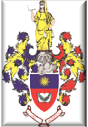
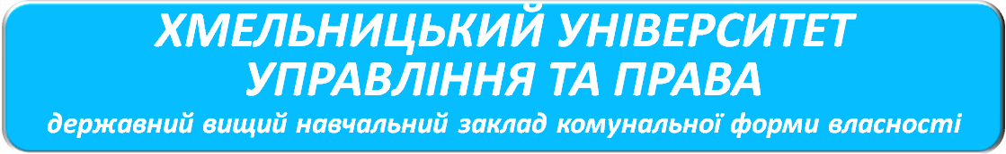
здійснює підготовку фахівців освітнього ступеня МАГІСТР
за спеціальністю 081 ПРАВО

денна форма - 1 рік і 6 місяців, заочна форма – 2 роки

- за рахунок коштів обласного бюджету
(!!! денна форма навчання – 48 бюджетних місць)
- за рахунок коштів фізичних та юридичних осіб (денна та заочна форми навчання)

!!! На навчання за рахунок коштів обласного бюджету та за рахунок коштів фізичних, юридичних осіб приймаються особи, які здобули ступінь вищої освіти бакалавра або магістра чи освітньо-кваліфікаційний рівень спеціаліста за будь-якою спеціальністю !!!

денна форма навчання – 18680 грн., заочна форма навчання – 1200 грн.

*Вартість навчання вказана для вступників 2018 року. У 2019 році вартість навчання може бути скоригована в межах індексу інфляції за 2018 рік

Денна форма навчання: |  | Заочна форма навчання:
- Кримінально-правова  - Міжнародне та європейське право  - Державно-правова |  | - Цивільно-правова  - Земельно-господарська
 | 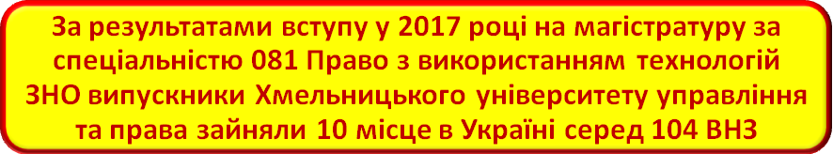
- заява (подається в приймальну комісію)
- копія документа державного зразка про раніше здобутий освітній (освітньо-кваліфікаційний) рівень, на основі якого здійснюється вступ, і копія додатка до нього
- сертифікат з результатами вступних випробувань
- копія документа, що посвідчує особу
- копія ідентифікаційного коду платника податків
- чотири кольорові фотокартки розміром 3 х 4 см
Копії документів засвідчуються приймальною комісією. Паспорт і військовий квиток (для військовозобов’язаних) пред’являються особисто.

- Вступне випробування з іноземної мови
- Фахове вступне випробування з восьми правничих дисциплін
- Конституційне право України
- Адміністративне право України
- Кримінальне право України
- Цивільне правоУкраїни
- Кримінальне процесуальне право України
- Цивільне процесуальне право України
- Міжнародне публічне право
- Міжнародний захист прав людини
- Фахове вступне випробування з загальних навчальних правничих компетентностей (ТЗНПК)

*Випробування проводяться у формі письмового тестування з використанням технологій проведення зовнішнього незалежного оцінювання

- Програма ЗНО з іноземних мов для осіб, які бажають здобувати вищу освіту на основі повної загальної середньої освіти, затверджена наказом МОН від 03 лютого 2016 року № 77 – https://mon.gov.ua/ua/npa/pro-zatverdzhennya-program-zovnishnogo-nezalezhnogo-ocinyuvannya-dlya-osib-yaki-bazhayut-zdobuvati-vishu-osvitu-na-osnovi-povnoyi-zagalnoyi-serednoyi-osviti (вступники складатимуть лише частини «Читання» та «Використання мови»)
- Програма вступного випробування з ПРАВА, затверджена наказом МОН від 7 лютого 2018 року № 115 - https://mon.gov.ua/ua/npa/pro-zatverdzhennya-programi-vstupnogo-viprobuvannya
- Програма вступного випробування з загальних навчальних правничих компетентностей, затверджена наказом МОН від 8 квітня 2016 року № 409 – http://old.mon.gov.ua/files/normative/2016-04-20/5403/nmo-409.pdf
Зошити вступних випробувань 2017 та 2018 року та правильні відповіді до них можна знайти на сайті МОН за посиланням: https://mon.gov.ua/ua/osvita/visha-osvita/vstupna-kampaniya-2018/vstup-na-drugij-magisterskij-riven-vishoyi-osviti-za-specialnistyami-081-pravo-ta-293-mizhnarodne-pravo-za-tehnologiyeyu-zno
Етап | Строки | Примітка
Реєстрація для складання єдиного вступного іспиту з іноземної мови та єдиного фахового вступного випробування | з 13 травня  2019 року  до 18.00 год.  03 червня  2019 року | Реєстрація здійснюється в будь-якому ЗВО, куди Ви плануєте подавати заяву про вступ  Після реєстрації Ви отримаєте листок-перепустку на ЗНО  Для реєстрації потрібен паспорт, код, копія диплома про вищу освіту або довідка про закінчення навчання, 4 фотокартки 3х4  Строки продовжені не будуть!!
Строки прийому заяв та документів | з 10 липня  2019 року  до 23 липня  2019 року | Подаються в електронній формі через електронний кабінет вступника  Можна подати в приймальній комісії, але також через електронний кабінет  !!! У заяві на бюджет зазначається пріоритетність від 1 до 5 !!!  Можна подати 5 заяв на бюджет  На контракт кількість поданих заяв не обмежується  В паперовій формі подають особи, які мають захворювання, зазначене в наказі МОН та МОЗ від 27.12.2016 р. № 1707/29837
Проведення єдиного вступного іспиту з іноземної мови | 02 липня  2019 року | Іспит проводиться в пункті тестування, що вказаний в екзаменаційному листку.  В Хмельницькому це  провул. Володимирський, 12  або вул. Проскурівська, 57, ХГПА, ХНУ  Діють вимоги та заборони такі ж, як і на шкільне ЗНО!!!
Проведення єдиного фахового вступного випробування з Права і ТЗНПК | 04 липня  2019 року

- заява (подається в приймальну комісію)
- копія документа державного зразка про раніше здобутий освітній (освітньо-кваліфікаційний) рівень, на основі якого здійснюється вступ, і копія додатка до нього (або довідка щодо планового строку закінчення навчання та здобуту спеціальність)
- копія документа, що посвідчує особу
- копія ідентифікаційного коду платника податків
- чотири кольорові фотокартки розміром 3 х 4 см
Копії документів засвідчуються приймальною комісією. Паспорт і військовий квиток (для військовозобов’язаних) пред’являються особисто.
